**ACTIVIDAD 3: ¿Qué hay de malo en estas figuras?**

Observe cuidadosamente la figura asignada. Identifique todos los procedimientos que son inapropiados dentro de un Laboratorio de química. Use esa información para:

* Escribir un escenario que describa lo que está sucediendo.
* Describir el procediendo correcto para prevenir y que hacer dado el accidente. Referirse a la Reglas de Seguridad ya vistas
* Usar la rúbrica proporcionada para auto evaluar su trabajo.

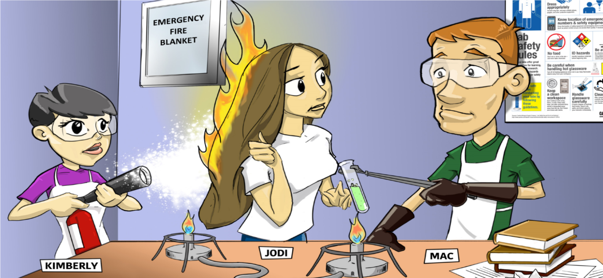 **Figura 1**

**Figura 2**

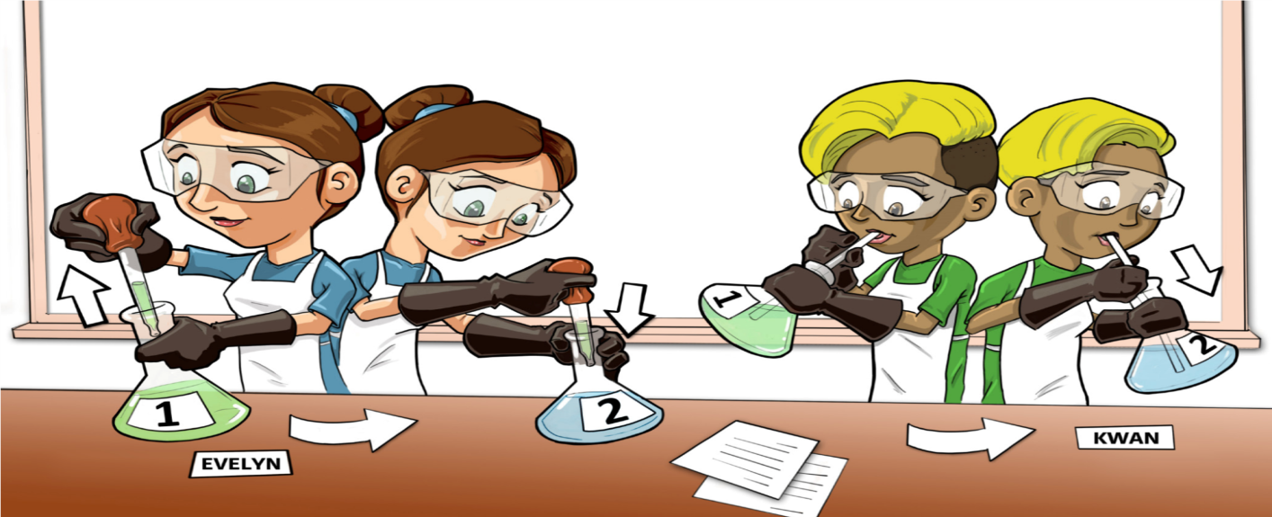

h

**Figura 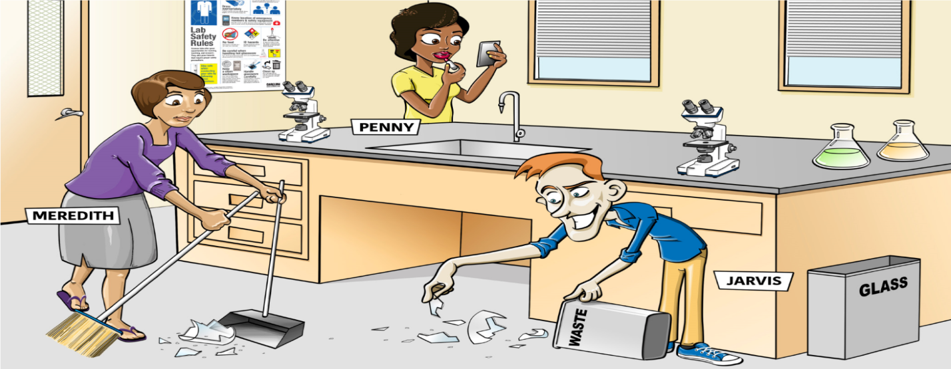3**

**Figura 4**

